**MILESTONE 2**

**Oleh kelompok 6 :**

Muhammad Musta’in

Muzzammil Fadli

Nashrul Fatah

Novi Dwiasih

Nurul Hestinintyas

**Topik : *Climate Change in Indonesia***

**EKSPLORASI DATA**

**Data**

Data diambil dari GDELT berupa sekumpulan url yang berisi berita pada periode Juni-Oktober 2018, kemudian diambil berita yang berkaitan dengan tema yang telah ditentukan. Total berita yang didapat yaitu sebanyak 62763 berita dengan rata-rata 91 pemberitaan per harinya. Berikut ditampilkan persentase berita perbulan dibanding total berita yang diambil.

Gambar 1. *Pie chart* berita per bulan

Berdasarkan Gambar 1, berita yang berkaitan dengan tema paling banyak ditemukan pada bulan Oktober. Sedangkan untuk bulan lainnya cenderung sama terkait dengan jumlah pemberitaan yang terkait dengan tema yang diteliti. Dalam penelitian ini digunakan lima variabel yaitu :

1. Global Warming

Variabel yang berisi banyaknya berita yang mengandung unsur global warming. *Keyword* yang digunakan untuk menentukan suatu berita masuk variabel global warming adalah *pollution, deforestation, greenhouse, plastic waste, ilegal logging, carbon dioxide, methane, emission, emissions, global warming*.

1. Penyebab Alami

Variabel yang berisi banyaknya berita yang mengandung unsur penyebab alami terjadinya perubahan iklim. Keyword yang digunakan untuk menentukan suatu berita masuk variabel penyebab alami adalah *volcanic eruptions, volcanic eruption, volcano eruption, eruption, volcano eruptions*.

1. Perubahan Iklim

Variabel yang berisi banyaknya berita yang mengandung unsur perubahan iklim. *Keyword* yang digunakan untuk menentukan suatu berita masuk variabel perubahan iklim adalah *flood damage, flood damages, extreme drought, climate change, climate changes, desertification, extreme weather*.

1. Mitigasi

Variabel yang berisi banyaknya berita yang mengandung unsur mitigasi. *Keyword* yang digunakan untuk menentukan suatu berita masuk variabel mitigasi adalah *alternative energy, renewable energy, energy efficiency, greening, reforestation, greenpeace, eco-, waste reduction, sustainability, sustainable development, sustainable developments, renewable resource, renewable resources, kyoto protocol*.

1. Penyakit

Variabel yang berisi banyaknya berita yang mengandung unsur penyakit. Keyword yang digunakan untuk menentukan suatu berita masuk variabel penyakit adalah *epidemic, endemic, disease, virus, dengue fever, mumps, zika, mosquito-borne, contaminated water, influenza*.

**Berita berdasarkan Tonasi**

Berikut diberikan gambar plot berita tonasi rata-rata variabel/label bulan Juni-Oktober 2018.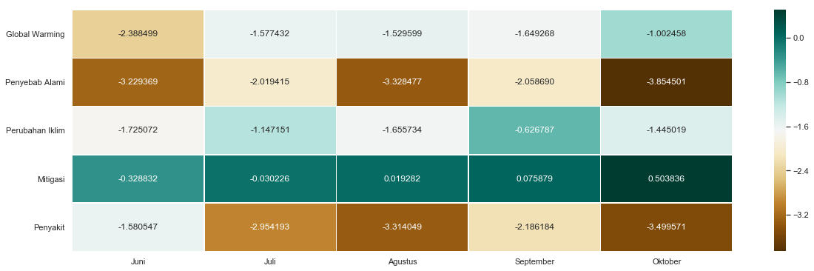

Gambar 2. *Headmap* Tonasi rata-rata per bulan

Dalam eksplorasi tonasi ini (averageTone) angka-angka diatas menujukan rata-rata dari semua dokumen yang mengandung satu atau lebih dokumen/artikel yang menyebutkan “topic” tertentu selama pembaruan 15 menit dimana pertama kali dilihat. Rentang nilai pada umumnya antara -10 dan +10, dengan 0 (nol) menunjukan netral.

Angka tonasi dapat digunakan sebagai metode filter konteks dari peristiwa dan sebagai wakil untuk dampak dari peristiwa tersebut. Angka dengan tonasi lebih negative (-) menunjukan peristiwa yang lebih serius.

Pada Gambar 2, *keyword* dengan warna yang semakin cokelat memiliki peran lebih penting/serius dalam kejadian perubahan iklim dan paling sering dalam pemberitaan. Dimana perubahan iklim dipengaruhi oleh penyebab alami dengan angka tonasi tinggi (-3,85401) pada bulan Oktober serta memiliki dampak terhadap *keyword* yang berhubungan dengan adanya penyakit pada angka tonasi (-3,499571) juga di bulan Oktober.

*Keyword* yang berhubungan dengan perubahan iklim yang sering dibahas adalah mengenai penyebab dan dampak (timbulnya penyakit). Untuk *keyword* yang berhubungan dengan mitigasi perubahan iklim mengalami penurunan dalam pemberitaan maupun aksi di lapangan dalam periode 5 bulan (Juni-Oktober 2018).

**Berita berdasarkan variabel/label**

Berikut diberikan plot banyaknya berita berdasarkan kategori berita dari semua variabel/label yang digolongkan.

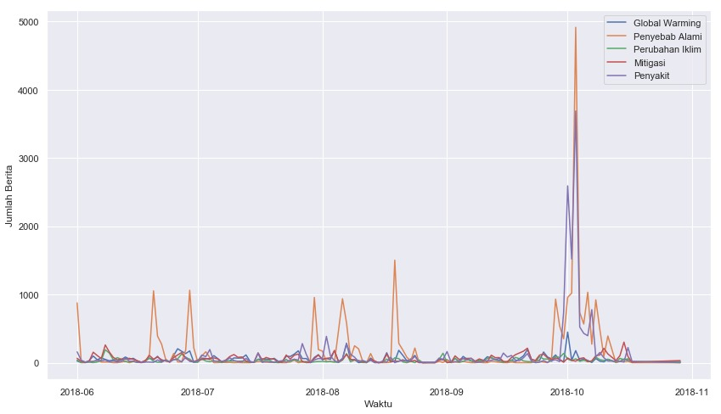

Gambar 3. Jumlah pemberitaan pada bulan Juni-Oktober 2018

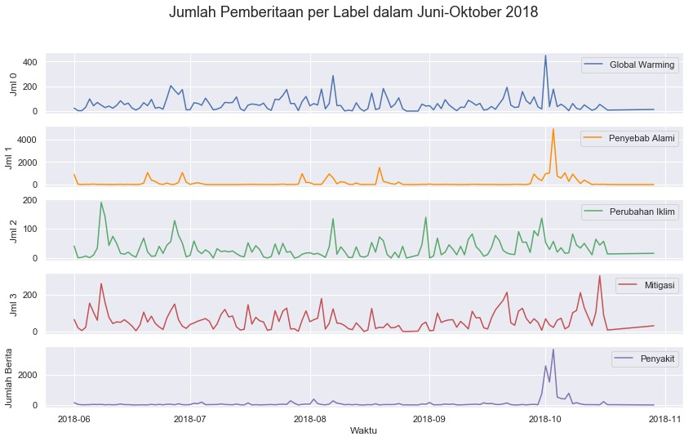

Gambar 4. Jumlah pemberitaan per variabel/label pada bulan Juni-Oktober 2018

Berdasarkan Gambar 3, terdapat pemberitaan pada variabel penyebab alami yang menjadi *trending* karena banyak diberitakan. Salah satu berita yang populer yaitu terjadinya gempa bumi di Palu yang meningkatkan pemberitaan tentang penyakit arena kejadian alam yaitu gempa bumi, tsunami mengakibatkan terjadinya peningkatkan penyakit seperti malnutrisi pada anak-anak, diare, demam, dan lain-lain.

Berdasarkan Gambar 4, nampak bahwa kejadian gempa bumi di Palu pada bulan Oktober menaikkan intensitas pemberitaan tentang Indonesia dengan label *global warning*, penyebab alami, perubahan iklim, dan penyakit namun tidak memberikan pengaruh terhadap pemberitaan dengan label mitigasi.

**Berita berdasarkan kategori CAMEO**

Berikut diberikan plot banyaknya berita berdasarkan kategori berita dari semua label yang digolongkan berdasarkan CAMEO code yang ada pada GDELT

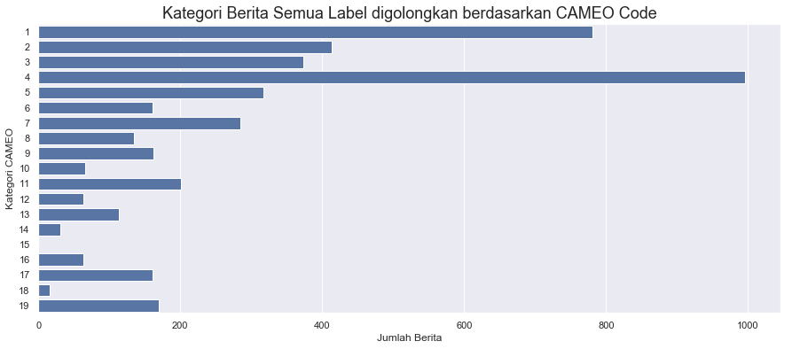

Gambar 5. Plot banyaknya berita per kategori CAMEO code

Berdasarkan Gambar 5 nampak bahwa kategori CAMEO 4 adalah yang paling banyak jumlah beritanya yaitu hampir 1000 berita dibandingkan kategori yang lain. Artinya bahwa kategori 4 menjadi kategori yang paling populer dalam rentang bulan Juni-Oktober 2018 jika dibandingkan dengan yang lain.

Berikut diberikan *pie chart* sebaran kategori berita penanganan perubahan iklim per bulan.

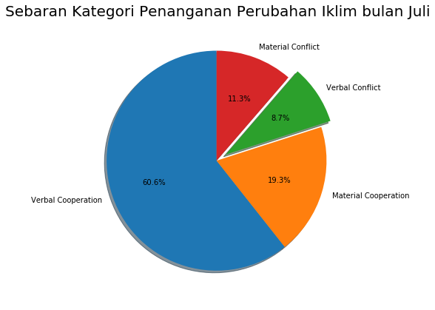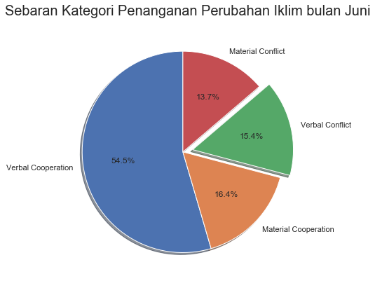

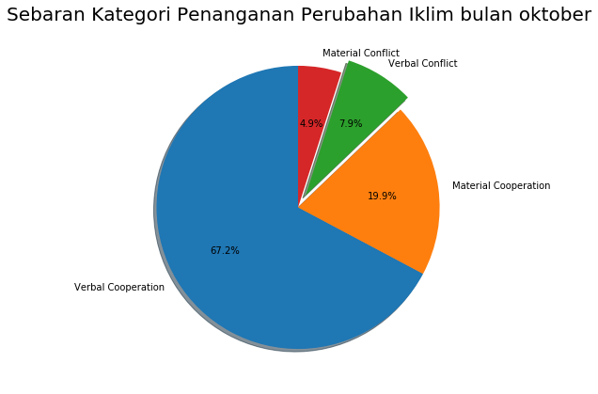

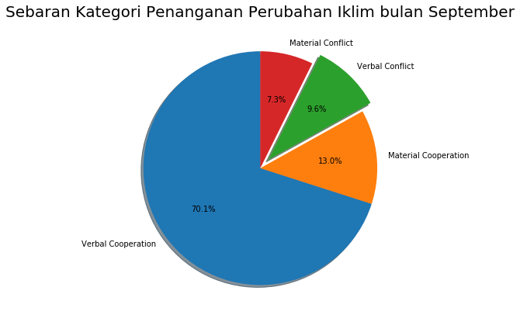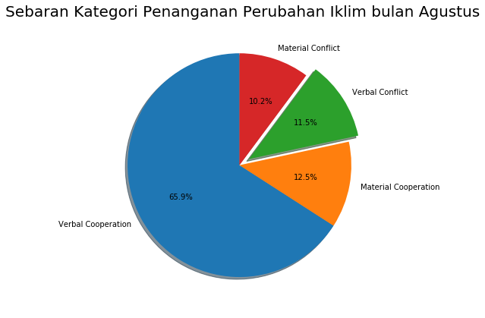

Gambar 6. *pie chart* sebaran kategori berita penanganan perubahan iklim per bulan

Berdasarkan Gambar 6 nampak bahwa kerjasama verbal paling banyak digunakan dalam penanganan perubahan iklim pada periode Juni-Oktober.

**RESEARCH QUESTION**

***Research question*** adalah sebuah pertanyaan yang jelas, terfokus, singkat, kompleks dan diperdebatkan dan menjadi pertanyaan utama dari riset. Dalam penelitian ini *research question*yang digunakan adalah sebagai berikut

1. Faktor apa yang paling berpengaruh terhadap perubahan iklim di Indonesia?
2. Apakah perubahan iklim mempengaruhi penyakit?
3. Apa faktor yang paling berpengaruh dalam perubahan iklim yang dapat mempengaruhi timbulnya penyakit?
4. Apa jenis penyakit yang sering muncul akibat perubahan iklim?
5. Bagaimana prediksi pengaruh perubahan iklim terhadap penyakit?
6. Apa langkah yang sebaiknya dilakukan sebagai tindak lanjut dari hasil prediksi yang telah dilakukan?